**انتقادها به عدم اقدام سریع دولت سوئد در پیش‌گیری از ویروس کرونا بالا می‌گیرد!**

**بهرام رحمانی**

[**bahrm.rehamani@gmail.com**](mailto:bahrm.rehamani@gmail.com)

**بسیاری از کشورهای جهان برای جلوگیری از شیوع ویروس، قوانین قرنطینه و خانه‌نشینی، ممنوعیت گردش و مسافرت، و حفظ «فاصله اجتماعی»(Social Distancing) وضع کرده‌اند.**

**اما در کشورهای اسکاندیناوی، «رفتار سوئدی‌ها» بسیار متفاوت است هم‌چنان مطرح است. سوئد بر خلاف نروژ، دانمارک و فنلاند، سخت‌گیری چندانی در اعمال محدودیت‌های اجتماعی نشان نداده است. اما مقامات سوئدی می‌گویند که در این مورد سخنان اغراق‌آمیز گفته شده زیرا در عمل، سوئدی‌ها هم مثل همسایگان‌شان محدودیت‌های رفت‌و‌آمد و اجتماعات را مراعات می‌کنند. در عین حال نخست ‌وزیر سوئد به مردم هشدار داده که باید «خودشان را برای شمارش هزار هزار تلفات آماده کنند.» گفته می‌شود که در استکهلم، پایتخت سوئد، یک‌سوم خانه‌های سالمندان به ویروس کرونا آلوده شده است.**

**در حالی که تقریبا در تمام کشورهای اروپا مقررات شدید برای کاهش شیوع ویروس کرونا اعمال می‌شود و حتی با وجود آغاز عید پاک و تعطیلات بزرگ سال، شدت دستورالعمل‌ها افزایش یافته است اما در سوئد، بی‌اعتنایی به این نوع سخت‌گیری‌ها حیرت‌انگیز است.**

**خیابان های استکهلم، پایتخت سوئد، آرام اما مانند دیگر شهرها و پایتخت‌های اروپا خالی از جمعیت نیست. مردم هنوز هم در کافه‌های روباز در بخش‌های مرکزی پایتخت سوئد نشسته‌اند. فروشندگان هنوز هم گل می‌فروشند. نوجوانان هنوز در پارک‌ها به‌صورت گروهی شوخی و تفریح می‌کنند و...**

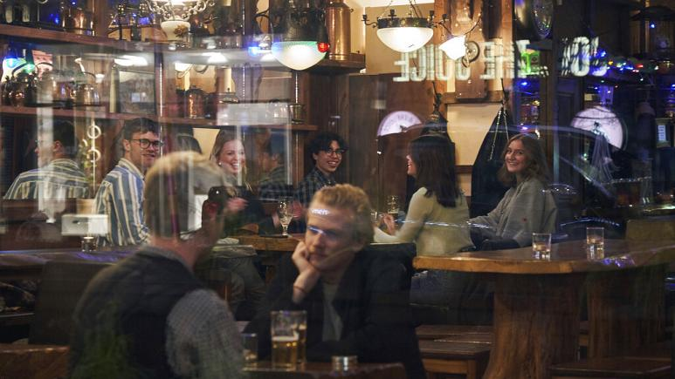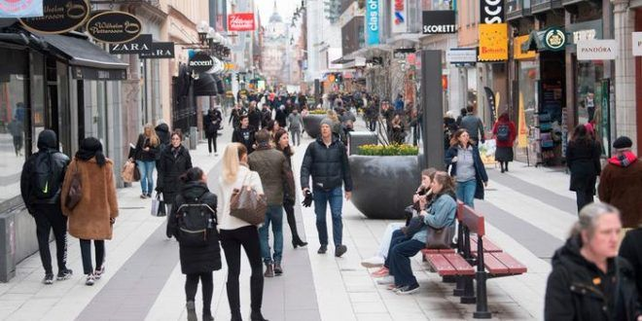

**به‌این ترتیب، بعد از یک زمستان طولانی و تاریک در این کشور اسکاندیناوی، همه‌گیری ویروس کرونا نتوانسته بسیاری از شهروندان سوئد را درآغاز بهار در خانه نگاه دارد. در واقع تدابیر شدید قرنطینه که از سوی اغلب کشورهای اروپایی انجام می‌گیرد، در این کشور وجود خارجی ندارد هرچند مقامات سوئد، همواره به‌مردم توصیه می‌کنند که در صورت امکان، «اجتماع دوری»‌ کرده و دورکاری کنند.**

**از افراد بالای هفتاد سال خواسته شده است که محض احتیاط در خانه بمانند. کنند. با این حال، هم‌چنان آزادی های حریم خصوصی از جمله خروج از خانه و دیدار با دوستان و آشنایان و حضور در کافه ها پابرجاست. این در حالی است که ۳۷۰۰ مبتلا به ویروس کرونا تا روز دوشنبه در این کشور ثبت شده است.**

**یوهان گیسکه، محقق و مشاور آژانس بهداشت سوئد می‌گوید: «سوئد حداقل در صحن اروپا غیرقابل مقایسه است و فکر می‌کنم کار درستی است.» به‌گفته این اپیدومولوژیست دیگر کشورهای اروپایی نیز باید در درجه اول به توصیه‌های محققان متخصص گوش کنند پیش از آن‌که تدابیر سخت را برای مبارزه با کرونا به اجرا بگذارند.**

**برخی دیگر از کشورهای اروپایی از جمله بریتانیا و هلند و حتی بلژیک هرچند در روزهای اول پس از شیوع کرونا سخت‌گیری‌های ویژه‌ای اتخاذ نکردند اما ناگزیر پس از گسترده‌تر شدن شیوع ویروس سیاست‌هایشان را تغییردادند.**

**شاید سیاست‌های دولت سوئد در مبارزه علیه کرونا، عمدتا «روی اعتماد به شهروندان» متکی است. دولت می‌گوید باید این اجازه را به سوئدی‌ها داد تا رعایت تدابیری چون دوری‌های اجتماعی را انجام دهند. اما برخی از دانشمندان از رویکرد آژانس بهداشت عمومی سوئد نسبت به «غیرمسئول بودن در طول همه‌گیری جهانی کرونا»، انتقاد کرده‌اند.**

**حدود ۲۰۰۰ محقق و استاد دانشگاه سوئد با انتشار نامه‌ای خواستار شفافیت و توجیه لازم و کافی برای استراتژی پیش‌گیری‌های دولت شده‌اند.**

**استن لینارسون، استاد موسسه کارولینسکا، یک دانشگاه برجسته پزشکی در سوئد، می‌گوید سیاست و تدابیر اتخاذ شده توسط دولت را نمی‌توان از جهت علمی و عملی تایید کرد چرا که برای اجرای این تدابیر مدارک و شواهد کافی علمی در دست نیست. به‌گفته این محقق، سیاست‌های دولت منطقی نیست و مثل این می‌ماند که «شما در حالی که آشپزخانه منزل‌تان آتش گرفته به خود بگویید خوب من تجهیزات لازم برای نجات خانه‌ام را دارم و لازم نیست فورا آتش آشپزخانه را خاموش کنم. اما نهایتا آتش می‌تواند «کل خانه شما را با خاک یک‌سان کند.»**

**در مقابل چنین برداشتی رییس بخش همه گیرشناسی، اپیدومولوژیست، دولت می‌گوید سیاست‌های کنونی دولت بهتر می‌تواند از «سلامت همگانی» حفاظت کند تا اتخاذ تدابیر سخت‌گیرانه‌ای چون تعطیلی چندماهه مدارس و دانشگاه‌ها.**

**سرانجام از روز یک‌شنبه بیست و نهم مارس، ممنوعیت هرگونه تجمع و تشکیل اجتماعات بیش از ۵۰ نفر در تمام سوئد به اجرا درآورد.**

**این تصمیمی بود که دولت در آن روز اتخاذ کرد و نخست‌وزیر، استفان لوون در یک کنفرانس خبری آن را اعلام کرد.**

**پیش از این، اجتماع بیش از ۵۰۰ نفر ممنوع شده بود. ممنوعیت جدید به گفته‌ وزیر کشور، میکائل دامبری، قابل مجازات است و کسی که از آن تخلف کند به جریمه یا ۶ ماه زندان محکوم خواهد شد.**

**در این کنفرانس، استفان لوون از تاثیر ویروس کرونا بر زندگی مردم سوئد گفت و این که در مدتی بسیار کوتاه، مردم شیوه‌ی زندگی خود را تغییر داده‌اند.**

**او با توجه به نزدیک بودن تعطیلات عید پاک، از مردم خواست توصیه‌های سازمان بهداشت همه‌گانی را رعایت کرده و از سفرهای غیرضروری خودداری کنند.**

**استفان لوون، هم‌چنین از مردم خواست برای اقدامات ضروری دیگر که در روزهای آینده اعلام خواهند شد آماده باشند.**

**با این حال مردم ناچارند حتی روزهای عید پاک را هم باید در نهایت محدودیت باید به‌سر برند. این یک وضع بی‌سابقه است که تحمل آن به‌ویژه برای خانواده‌های صاحب بچه در ایام تعطیلات مدارس بسیار سخت خواهد بود.**

**ناقوس کلیساها بدون ‌حضور معمول عبادت‌کنندگان به‌صدا درخواهد آمد. سفرهای همیشگی این ایام که از بهترین فرصت‌های سال در رابطه با تعطیلات عمومی ادرات و موسسات و به‌ویژه مدارس است و خانواده‌ها اکثرا با هم به تعطیلات می‌روند، دیگر عملی نیست، بازدید دوستان و فامیل و یا شرکت در اجتماعات ویژه این ایام امکان‌پذیر نیست و خلاصه به‌جای آن همه هیجان، این روزها را باید با سرگرمی در خانه به‌سر برد.**

**با توجه به لیست ممنوعیت‌های اعلام شده عید پاک، بسیاری از کشورهای اروپا از شرق وغرب اعلام کردند که این ایام را به همین نحو برگزار می‌کنند. بحث‌های رسانه‌ای به‌ویژه میزگردهای تلویزیونی و مقالات جامعه‌شناسی درباره اجتناب‌ناپذیری این سخت‌گیری‌ها زیاد است و این انضباط عمومی بر مصالح دیگر و حتی آثار روانی و اجتماعی ترجیح داده می‌شود.**

**مردم در سوئد بر خلاف اروپایی‌ها به حضور در رستوران‌ها، دیدارهای فامیلی و دوستانه و گردش در خیابان و پارک ادامه می‌دهند. اجتماعات تا ۵۰ نفر، هم‌چنان اجازه برگزاری دارد؛ انگار که سوئد تافته جدابافته‌ای از کشورهای اسکاندیناوی و اروپایی است!**

**پس از هفته‌ها بر اثر ابراز نگرانی‌ها، دولت سفارش‌هایی به‌عنوان دستورالعمل آن هم بدون اعمال فشار صادر کرد که از آن جمله کاهش میزان اجتماعات از ۵۰۰ به ۵۰ نفر یا محدودیت‌هایی در پیست‌های رقص و مناطق اسکی است .**

**استفان لوفن نخست وزیر سوئد، در مصاحبه‌هایی به خطرات برقرار نکردن محدویت‌های شدید اشاره کرده ایت ولی نهایتا به‌نظر می‌رسد که مسئله عمدتا به مقام‌های پزشکی و خود مردم واگذار شده و دولت صلاح نمی‌بیند که حتی در چنین دوران سختی برای مردم تعیین تکلیف کند مگر در مواردی که چاره‌ای دیگر نیست .**

**این‌ها همه در حالی است که در بیش‌تر کشورهای اروپا اجتماعات به حداکثر دو نفر آن‌هم با رعایت فاصله و مقرراتی برای خارج‌شدن از منزل محدود است و خلاف آن می‌تواند موجب جریمه و مواخذه شود.**

**احتمالا دولت سوئد بیش‌تر روی آگاهی خود مردم کشور حساب می‌کند تا تصویب مقررات شدید و اعلام ممنوعیت‌ها. این وضع در سوئد باعث شده که در سایر کشورهای اروپا، به‌ویژه بین جامعه‌شناسان بحث‌هایی درگیرد با این مضمون که آیا نوع برخورد سوئد با چنین بحران بزرگی درست است یا سخت‌گیری‌های بی‌سابقه در سایر کشورها که نتایج روانی آن برای مردم و از کار افتادن چرخ اقتصاد و تعطیلی صنایع و موسسات روشن است .**

**شاید با این حساب است که در محافل دولتی اروپا در کنار وضع مقررات شدید برای کاهش شیوع ویروس بحث و تدابیر چگونگی و زمان ملایم کردن سخت‌گیری‌ها کاملا مشهود است.**

**این وضع بی‌سابقه را عمدتا آنگلا مرکل، صدر اعظم آلمان، اعلام کرد. او پس از چند هفته که در قرنطینه خانگی به‌سر می‌برد و امور را از آن‌جا اداره می‌کرد از هفته گذشته، به‌محل کار خود در کاخ صدر اعظمی بازگشت و با توجه به گفت‌وگوهایی که درباره تعطیلات عید پاک و آسان کردن مقررات جریان داشت در کنفرانس خبری اخیر خود اعلام کرد که نه تنها زمان تسهیل محدودیت‌ها فرا نرسیده، بلکه شرایط هم‌چنان در اوج سختی است و عید پاک سال جاری اجبارا فاقد آداب و رسوم معمول خود خواهد بود و در این مورد دولت نظارت و کنترل شدید خواهد داشت .**

**مرکل بار دیگر تاکید کرد که سلامت مردم در اولویت همه تصمیمات و ملاحظات قرار دارد و به محض اطمینان کارشناسان از بهبود اوضاع، بدیهی است سخت‌گیری‌ها محل اجرایی نخواهند داشت .**

**چنان که پیش‌بینی شده بود، آمریکا که سخن‌ترین دوره اپیدمی رسیده است. طی ٢۴ ساعت گذشته، نزدیک به ٢هزار نفر از مبتلایان به ویروس کرونا در این کشور جان باختند.**

**در چین، بعد از این‌که ووهان - کانون اولیه بیماری - از قرنطینه خارج شد، ده‌ها هزار نفر از اهالی این شهر به ایستگاه‌های قطار و اتوبوس ریختند تا شهر را ترک کنند.**

**کشورهای اروپایی در وضعیت یکسانی قرار ندارند. برخی از این کشورها زودتر و برخی دیرتر شاهد شیوع اپیدمی بوده‌اند.**

**ایتالیا تاکنون ١٧هزار مرگ و اسپانیا نزدیک به ١۵هزار مرگ را به علت ابتلا به ویروس کرونا ثبت کرده‌اند. در فرانسه نیز شمار تلفات از ١٠ هزار نفر فراتر رفته است.**

**دولت ترکیه که تاکنون تلاش می‌کرد خود را از جنجال کرونا دور نگاه دارد، اینک نگرانی‌های زیادی را در سطح بین‌المللی ایجاد کرده است: از نظر سرعت شیوع بیماری، ترکیه یکی از نخستین کشورهای جهان محسوب می‌شود. آنکارا رسما ٣۴ هزار مورد ابتلا و ٧٢۵ مرگ را گزارش کرده، اما طی ۱۵ روز اخیر، شمار مبتلایان هفته به هفته دو برابر شده است.**

**با این‌حال ترکیه، یکی از اولین کشورهایی بود که ارتباط هوایی با مناطق پرخطر را قطع کرد. ماسک نیز تقریبا در تمام اماکن عمومی ترکیه اجباری شده. از روز چهارشنبه ٨ آوریل - ٢٠ فروردین، دولت از طریق پست برای مردم ماسک می‌فرستد. نامه‌ای از رییس جمهوری رجب طیب اردوغان نیز ضمیمه است. اردوغان به مردم اطمینان می‌دهد که «ترکیه یکی از مجهزترین کشورها برای مقابله با اپیدمی است.»**

**یکی از نگرانی‌های بسیار بزرگ در ترکیه هم چون ایران و سایر کشورها، وضعیت زندان‌هاست. روز گذشته پارلمان ترکیه طرحی را دست گرفت که به دولت اجازه می‌دهد حداکثر تا یک‌سوم زندانیان را آزاد کند.**

**بسیاری از پزشکان و هم‌چنین شخصیت‌های مخالف اردوغان از دولت می‌خواهند که خانه‌نشینی را در سراسر کشور اجباری کند. اما اردوغان تاکنون با این پیشنهاد مخالفت کرده است. او هفته گذشته گفت: «ترکیه وظیفه دارد که چرخ اقتصاد خود را، در هر شرایطی بگرداند.»**

**بر اساس آمار شامگاه سه‌شنبه دانشگاه جان هاپکینز نزدیک به ٢٠٠٠ آمریکایی، به‌طور دقیق ١٩٣٩ نفر در ٢٤ ساعت گذشته در آمریکا بر اثر بیماری کووید١٩ جان باخته‌اند. این  بیش‌ترین شمار قربانیان در باره زمانی یک روز در یک کشور از زمان آغاز اپیدمی کرونا است. به این ترتیب شمار قربانیان بیماری کووید-۱۹ در این کشور، به ۱۲هزار و ۷۲۲ نفر رسیده است.**

**آمریکا با بیش از ۳۹۸ هزار مورد تاییدشده، بیشترین تعداد افراد آلوده به ویروس جدید کرونا را در جهان دارد.**

**در نیویورک، شرایط واقعا فاجعه‌انگیز است؛ بیمارستان‌ها و مراکز درمانی اشباع شده‌اند. برخی سقوط و فروپاشی نظام سلامت در این شهر را مطرح می‌کنند.**

**شاهدان عینی می‌گویند که آمبولانس‌ها در حدود ۵ ساعت باید انتظار بکشند تا بیمار خود را به بیمارستان تحویل دهند. بیماران بیش ا ز ١٢ ساعت برای اولین تماس با کادر درمانی در سالن انتظار می‌مانند؛ برخی از بیماران در سالن انتظار می‌میرند؛ برای بستری شدن، زمان انتظار بین ٣ تا ٤ روز است.**

**شمار قربانیان آن‌قدر زیاد است که در گذشتگان را موقتا در کامیون‌های یخچال‌دار که مجاور بیمارستان‌ها پارک شده‌اند، قرار می‌ دهند. مقامات محلی برای کاستن از بار سنگین شرکت‌های کفن و دفن، به دفن موقت درگذشتگان در جزیره‌ای در منطقه «برانکس» می‌اندیشند.**

**شواهد حاکی از آن است که در آمریکا سیاه‌پوستان بیش از دیگران از ویروس جدید کرونا آسیب دیده‌اند. آن‌ها به‌دلیل وضعیت اقتصادی - اجتماعی پایین و بیمه درمانی ضعیف‌تری که دارند آسیب‌پذیرتر هستند.**

**دولت آمریکا اعتراف کرده است که ویروس جدید کرونا به‌ویژه در میان سیاه‌پوستان قربانی گرفته است. دونالد ترامپ، می‌گوید شواهد محکمی وجود دارند که نشان می‌دهد سیاه‌پوستان تا حدود زیادی بیش‌تر از سایر شهروندان کشور متاثر از شیوع کرونا هستند.**

**هنوز یک بررسی علمی در این‌باره صورت نگرفته است اما آمار منتشرشده در چندین ایالت آمریکا به‌وضوح از شمار بالای ابتلای شهروندان سیاه‌پوست به ویروس کووید۱۹ و مرگ آن‌ها بر اثر این ویروس خبر می‌دهند.**

**به‌نوشته واشنگتن پست، شهرهایی مانند شیکاگو و واشنگتن و هم‌چنین ایالت‌هایی مانند لوئیزیانا و میشیگان بیشترین آمار را در این زمینه نشان می‌دهند. در میلواکی، بزرگ‌ترین شهر ایالت ویسکانسین حدود ۷۰ درصد از درگذشتگان بر اثر ویروس کووید۱۹ سیاه‌پوست هستند، در حالی‌که آن‌ها تنها حدود ۲۶ درصد از جمعیت این شهر را تشکیل می‌دهند.**

**در اکثر ایالت‌هایی که در آن‌ها جمعیت سیاه‌پوستان زیاد است شمار مبتلایان به کووید۱۹ سه برابر و تعداد درگذشتگان تقریبا شش برابر دیگر ایالت‌های آمریکا هستند.**

**آنتونی فوسی، مدیر انستیتوی آلرژی و بیماری‌های عفونی آمریکا این موضوع را به «تشدید شکاف سلامتی» نسبت داد.**

**کارشناسان می‌گویند سیاه‌پوستان در ایالات متحده به‌طور میانگین ​​از بیمه درمانی ضعیف‌تری برخوردار هستند و دسترسی کم‌تری به مراقبت‌های پزشکی دارند. بیماری‌هایی مانند دیابت و بیماری‌های قلبی نیز در میان آن‌ها بیشتر دیده می‌شود.**

**جروم آدامز، فرمانده سپاه بهداشت عمومی آمریکا، در این‌باره می‌گوید: سیاه‌پوستان در ایالات متحده وضعیت اقتصادی - اجتماعی پایینی دارند و این امر حفظ فاصله‌گیری اجتماعی‌(فیزیکی) را دشوارتر می‌کند. هم‌چنین بیش‌تر سفیدپوستان در خانه کار می‌کنند در حالی که سیاه‌پوستان اغلب با دیگر افراد در تماس می‌مانند.**

**مقامات حکومت اسلامی تا روز چهارشنبه ۲۰ فروردین ۱۳۹۹، مرگ سه هزار و ۹۹۳ نفر را به‌طور رسمی اعلام کردند و تعداد کل مبتلایان هم به ۶۴ هزار و ۵۸۶ نفر رسید. این آمار در حالی است که یک مقام سازمان بهداشت جهانی گفته است آمار اعلام شده مقامات ایران درباره مبتلایان به ویروس کرونا تنها یک پنجم مبتلایان واقعی است.**

**دولت سوئد تا کنون مقررات سخت‌گیرانه‌ای در مورد ویروس جدید کرونا به اجرا نگذاشته است. در روزهای آفتابی آوریل، مردم سوئد هنوز به خیابان‌ها می‌روند، در بازارها خرید می‌کنند، روی نیمکت و سبزه می‌نشینند و رستوران‌ها کماکان بازند. اما این آسان‌گیری حالا سه هفته سخت را از نظر شمار بیماران کووید‌۱۹ در چشم‌انداز این کشور اسکاندیناویایی قرار داده و رویکرد دولت سخت‌گیرانه‌تر خواهد شد.**

**یوهان گیسکه،‌ همه‌گیر‌شناس ارشد سابق آژانس سلامت عمومی سوئد، درباره چشم‌انداز همه‌گیری کرونا در سوئد در تلویزیون SVT این کشور چنین گفت: «وضعیت بیمارستان‌ها به مراتب بدتر خواهد شد. این هفته، هفته بعد و هفته‌ بعدتر آن،‌ نقطه‌ عطف فراخواهد رسید. شمار مبتلایان افزایش خواهد یافت. این در مورد استکهلم و سپس بقیه کشور با تأخیری اندک صادق است.»**

**آندرس تگنل، جانشین گیسکه که اکنون هدایت تیم مبارزه با کرونا در سوئد را به‌عهده دارد، در روزهای پیشین در نشست‌های خبری وضعیت روشن‌تری از سوئد ارائه می‌داد و می‌گفت که شمار مبتلایان هنوز اندک است. تمهیدات نه‌چندان‌ سخت‌گیرانه سوئدی برای وفاداری به «سبک سوئدی» اتخاذ شدند.**

**دولت در مذاکرات آخر هفته با حزب‌های اپوزیسیون بر سر یک «قانون بحران» رایزنی کرده که به دولت اقتدار بیش‌تری برای مبارزه علیه پندمی اعطا خواهد کرد.**

**مهم‌ترین تمهیدهای پیش‌گیرانه سوئد تاکنون ممنوعیت اجتماع‌های بیش از ۵۰ نفر،‌ درخواست از سال‌خوردگان برای ماندن در خانه و درخواست از شهروندان برای لغو مسافرت‌های داخلی غیرضروری است؛ تمهیدی سهل‌انگارانه در مقایسه با بسیاری از کشورهای اروپایی که وضعیت چندان بدتری از سوئد ندارند.**

**سوئد مدرسه‌های ابتدایی و مهدکودک‌ها را تعطیل نکرده، مراکز تفریحی و باشگاه‌های ورزشی بسیاری در این کشور هنوز باز هستند و بسیاری هنوز سر کار می‌روند.**

**با این حال، لِنا هَلِّن‌گرِن وزیر بهداشت سوئد، به‌دنبال تصویب مقررات سخت‌گیرانه‌تری تا آخر هفته جاری در پارلمان سوئد است:**

**«می‌توان چنین تمهیداتی را از سوی دولت، فرمانداری‌های منطقه‌ای یا پزشکان کنترل بیماری‌ها اعمال کرد: محدودیت بر حمل و نقل عمومی، بستن مرکزهای خرید و رستوران‌ها و دیگر مکان‌هایی که بنا به قانون فعلی تا ۵۰ تن می‌توانند در آن‌ها تجمع کنند.»**

**هرچند دولت به دنبال سخت‌گیری بیش‌تر است،‌ شهروندان سوئدی چندان نگران به‌نظر نمی‌رسند.**

**روزنامه آمریکایی «واشنگتن‌پست» در گزارشی میدانی به‌نحوه برخورد مردم سوئد با کرونا می‌پردازد؛ مردمی که هنوز گردش در خیابان‌ها و پارک‌ها و مرکزهای خرید را رها نکرده‌اند.**

**ساندرا برگکویست ۲۸ ساله،‌ در حالی‌که در جمع گروهی از دوستانش آبجویی در دست گرفته، به خبرنگار واشنگتن‌پست می‌گوید:‌ «آیا واقعا این‌قدر بد است؟ قطعا ما نگران آدم‌های گروه‌های پرخطر هستیم اما اگر به خاطر رسانه‌ها نبود، این هیستری هم پیش نمی‌آمد.»**

**اما حتی سوئدی‌هایی که در گروه‌های پرخطر هستند، آن‌قدرها نگران به نظر نمی‌رسند. مارگارتا کرنر ۸۰ ساله و مارگارتا اریکسون ۶۷ ساله از سال‌خوردگان و جزء جمعیت پرخطر محسوب می‌شوند اما خبرنگار واشنگتن‌پست آن‌ها را در یک میدان عمومی استکهلم می‌بیند که در حال نوشیدن قهوه از فلاسک‌شان هستند. کرنر می‌گوید که می‌داند نباید بیرون باشد اما فاصله‌اش را از بقیه حفظ می‌کند.**

**اریسکون می‌گوید که مبارزه با کرونا باید بر مبنای عقل سلیم باشد:**

**«به نظرم دولت‌مان در حال انجام کار درست است. اغلب مردم هم مسئولیت‌پذیر هستند.»**

**لیندا اکسون، شهروند ۳۰ ساله دیگری از استکهلم شلوغی خیابان‌ها در آخر هفته‌ای که گذشت - ۴ و ۵ آوریل - را به خسته‌شدن مردم از ماندن در خانه‌ها ربط می‌دهد: «برای دو هفته شهر مثل شهر ارواح بود. تا این‌که مردم از در خانه ماندن خسته شدند.» خود او سوار بر قطاری است تا به دیدار دوستی برود: «ما سرزمین این تمهیدهای نصفه ‌نیمه‌ایم. آن‌ها می‌گویند: «سعی کنید از حمل و نقل عمومی استفاده نکنید، اما اگر هم بکنید، هیچ ایرادی ندارد.»**

**نظرسنجی‌های بسیاری در سوئد نشان داده‌اند که مردم از نحوه پاسخ‌گویی دولت به بحران کرونا راضی‌اند و مشکلی با آن ندارند. برخی نظرسنجی‌های بین‌المللی سوئد را در زمره کشورهایی با «کم‌ترین نگرانی»‌ در مورد کرونا قرار داده است.**

**نتیجه بررسی اداره محافظت در برابر بیماری‌های واگیردار، نشان می‌دهد که بیش‌ترین تعداد افرادی که در استکهلم به بیماری کووید ۱۹ مبتلا شده‌اند ساکن مناطق رینکه‌بی، شیستا ، تنستا و اسپونگا در شما استکهلم بوده‌اند.**

**در رینکه‌بی و شیستا شمار مبتلایان به ویروس کورونا به ۲۳۸ تن می‌رسد، به این ترتیب از هر ۱۰۰۰۰ نفر، ۴۷ نفر بیمار شده‌اند. در منطقه تنستا و اسپونگا، ۱۴۴ نفر به ویروس کرونا مبتلا شده‌اند و شمار ابتلا به این ویروس در هر ۱۰۰۰۰ نفر به ۳۷ تن می‌رسد.**

**مسئول اداره محافظت در برابر بیماری‌های واگیردار در استکهلم، انا استاربرینک به رادیوی سویدن چنین می‌گوید:**

**- این آمار بیان می‌دارد که در محلاتی که وضعیت سلامتی از قبل بد است، میزان درآمد و تحصیل پائین است و افراد در آسیب‌پذیری به‌سر می‌برند، در زمان واگیری امراض به شدت صدمه بیش‌تر می‌بینند.**

**از تاریخ ۱۸ ماه مارس به‌این‌سو، فعالیت‌های اطلاع‌رسانی به ۲۶ زبان مختلف در این مناطق جریان دارد. این اطلاعات در مراکز عمومی، مغازه‌ها و انجمن‌های دینی در اختیار مردم گذاشته شده و از مردم خواسته شده که در صورت بروز علائم ویروس کرونا، در خانه بمانند.**

**در روزهای تعطیلی عید پاک - پوسک، اداره محافظت در برابر بیماری‌های واگیردار توصیه می‌کند که در ارتباطات اجتماعی فاصله را حفظ کنید و از تجمع برای برگزاری جشن خودداری کنید و همین‌طور شست‌و‌شوی دست‌ها را فراموش نکنید.**

**در بیمارستان لینشوپینگ در حدود نیمی از کارمندان به بیماری کووید ۱۹ مبتلا شده‌اند، بدون این‌که این افراد اثری از ناراحتی‌های معمول این ویروس را احساس کنند.**

**به‌طور استثنا یکی از بخش‌های بیمارستان لینشوپینگ که در آن ۵۰ کارمند استخدام است، تحت آزمایش قرار گرفتند. نتیجه این آزمایش نشان می‌دهد که نیمی از کارمندان که علائمی از ویروس کرونا را احساس نمی‌کنند، این ویروس را دارند.**

**بنابر گفته بریت اوکرلیند، داکتر امراض عفونی، تمام این کارمندان را به خانه فرستادند.**

**- زمانی که نتیجه آزمایش را دیدیم، کارمندان را به خانه فرستادیم. ما نمی‌توانیم کارمندانی که مبتلا به ویروس کرونا هستند را در این بخش داشته باشیم.**

**اندرش تگنیل، کارشناس امراض مسری در سازمان محافظت از امراض واگیردار، نتیجه این آزمایش را تائید می‌کند و به رادیوی سوئد بیان می‌دارد که احتمال این مسئله زیاد است که شمار زیادی از افراد به ویروس کورونا مبتلا شده‌اند بدون این‌که علائم آلودگی به بیماری کووید ۱۹ نزدشان مشاهده شود.**

**- شیوع ویروس کرونا در جامعه طوری صورت می‌گیرد بدون این‌که به چشم بخورد. شاید از هر ۱۰ مورد ابتلا ۹ مورد قابل دید نباشد، ولی دشوار است که این موضوع را به‌طور دقیق دانست، چرا که هنوز آزمایش‌هایی در این زمینه انجام نیافته‌ است.**

**مرزهای بسته و ممنوعیت پرواز در بسیاری از نقاط جهان باعث شده که تقریبا تمامی اخراج‌ها متوقف شود. اکنون پلیس افرادی که در بازداشتگاه‌های اداره مهاجرت هستند را آزاد می‌کند.**

**اخراج پناهجویان به دلیل شیوع ویروس کرونا در جهان، متوقف شده است. پاتریک آنگستروم، رییس پلیس مرزی از این وضعیت خشنود نیست و به تلویزیون سوئد می‌گوید: این مشکل بزرگی است. بسیاری از کشورها مانند مراکش مرز خود را بسته‌اند و برخی دیگر مانند افغانستان، اکنون افرادی که به اجبار اخراج شوند را نمی‌پذیرند.**

**اداره مهاجرت در حال حاضر نزدیک به ۵۰۰۰ پرونده پناهجویی باز در دست بررسی دارد که هر کدام از آن‌ها ممکن است به زودی حکم اخراج دریافت کنند و یا خودخواسته کشور را ترک کنند. اما به دلیل بسته بودن مرزها بسیاری از این افراد امکان ترک خاک سوئد را ندارند.**

**میکائل ریبنوک، مدیرکل اداره مهاجرت می‌گوید: تعداد اندکی از افراد به‌صورت خودخواسته سوئد را در هفته پیش ترک کردند. اما اخراج اجباری افراد در وضعیت کنونی بسیار دشوار شده است.**

**هنوز مشخص نیست که چه مقداری از اخراج‌ها به آینده موکول می‌شود اما اداره پلیس در حال گفتگو با چند کشور است تا شهروندان خود را پس بگیرند. به‌ویژه پلیس در نظر دارد تا اولویت اخراج را بر افرادی بگذارد که سابقه کیفری دارند.**

**با این وجود پلیس از همین حالا شروع به رها کردن افرادی کرده که در بازداشت اداره مهاجرت هستند. رییس پلیس مرزی می‌گوید: اگر نتوانیم افراد را اخراج کنیم، امکان نگه داشتن آنان در بازداشتگاه را نیز نداریم.**

**تصمیم وزارت خارجه سوئد در مورد به خانه‌ آوردن شهروندان سوئدی از ایران تغییر نکرده، به‌گفته این وزارتخانه، هنوز پروازهای تجاری از ایران خارج می‌شوند و در صورت نیاز، افراد می‌توانند با استفاده از این پروازها از ایران خارج شوند.**

**احمد قرار بود روز ۲۸ مارس از ایران به سوئد پرواز کند، ولی به‌دلیل لغو پروازها نتوانسته به خانه برگردد. او نگران امور زندگی در سوئد است و در عین حالی که هراس دارد که فرزند شش ماهه‌اش و یا دیگر اعضای خانواده به ویروس کرونا مبتلا شود.**

**هفته گذشته وزارت خارجه سوئد اعلام کرد که برای آوردن ۴۰۰۰ شهروند سوئدی از کشورهای مختلف به خانه اقداماتی انجام می‌یابد.**

**ویرونیکا نورلندر از بخش ارتباطات عمومی به بخش فارسی - دری رادیوی سوئد گفت که تلاش‌های این وزارت در کشورهای مختلف به اشکال متفاوت صورت می‌گیرد:**

**- کمک‌های ما در یک تعداد از کشور تماس با شرکت‌های هوانوردی است، هم‌چنین دیالوگ با مقامات شماری از کشورها صورت می‌گیرد که به پروازها اجازه نشست و یا پرواز را بدهند و در برخی از موارد توصیه و راهنمایی شهروند سوئدی در خارج است که در چنین شرایط چه کار کنند.**

**تاکنون صدها شهروند سوئدی که در اثر شیوع ویروس کرونا در نقاط مختلف دنیا گیر کرده‌اند، توانسته‌اند به‌کمک وزارت خارجه و با پرداخت مخارج از جیب خود به‌خانه برگردند. در مورد شهروندان سوئدی در ایران اما که تعدادشان در حدود ۳۰۰۰ نفر است، اقدامی که ترتیب پرواز باشد صورت نگرفته‌ است.**

**ویرونیکا نورلندر معتقد است که این چاره‌جویی برای ایران لازم نیست.**

**- در ایران تا هنوز پروازهای تجاری وجود دارد. زمانی که تمام این امکانات وجود نداشته ‌باشد ما به فکر چاره‌جویی‌های دیگری می‌شویم.**

**احمد که در اصل نام دیگری دارد به این باور است که سوئد پروازهایی را ترتیب بدهد و شهروندان سوئدی را از ایران بیرون بیاورد.**

**- پروازها قابل دسترسی نیست، برعلاوه که پروازها خیلی گران است، ما باید به چهار کشور سفر کنیم که در مجموع ۴۰ یا ۵۰ ساعت را در بر می‌گیرد.**

**ویرونیکا نورلندر چنین توصیه می‌کند:**

**- اگر مجبورید که باید به خانه برگردید، خوب برگردید و اگر نه در همان جایی که هستید بمانید تا وضعیت را بدتر نکنید.**

**آمار ابتلا به ویروس کرونا و مرگ و میر در سوئد سیر صعودی خود را طی می‌کند. این در حالی است که مسئولان امور بهداشت عمومی سیاستی متفاوت از دیگر کشورهای اروپای شمالی در پیش گرفته‌اند. سئوالی که ذهن خیلی‌ها را به خود مشغول خود کرده این است که آیا کشور به سمت و سوی درست در این بحران هدایت می‌شود؟**

**کارشناسان و پژوهش‌گران امور بهداشت و درمان باور دارند که سیاست مبارزه سوئد با پاندمی کرونای جدید در واقع مبتنی بر این نظریه است که در صورت نبود واکسن اگر تعداد بیش‌تر افراد جامعه به این ویروس مبتلا شود سرانجام باعث ایجاد ایمنی می‌شود و این همه‌گیری به این ترتیب به پایان خواهد رسید.**

**مسئولان بهداشت عمومی تمرکز خود را روی دو اصل گذاشته‌اند؛ تقویت ظرفیت بهداشت و درمان و مدیریت شیوع ویروس.**

**اندرش تیگنل اپیدمیولوژیست اداره بهداشت عمومی که در واقع یکی از چهره‌های مهم در دفاع از سیاست‌های این اداره در شرایط کنونی است. او در پاسخ به سئوال یک خبرنگار در نشست خبری امروز گفت تاکید کرد که نظام بهداشت و درمان سوئد بهترین است و به خوبی وضعیت را تحت اداره خود دارد و از اقداماتی که انجام یافته دفاع کرد.**

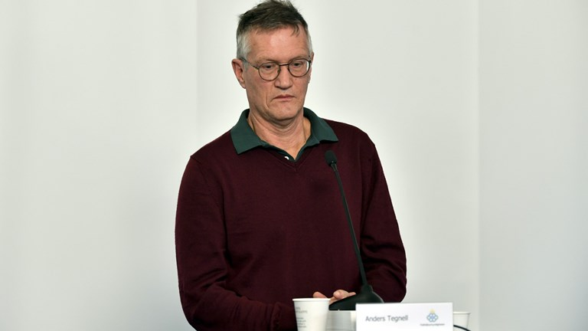

**Anders Wiklund**

**سازمان بهداشت همه‌گانی سوئد با بستن مدارس به این دلیل که تاثیر زیادی بر کاهش ابتلا به این ویروس ندارد، موافق نیست. در سوئد ذبیرستان ها و دانشگاه‌ها را تعطیل کرده‌اند اما مدارس ابتدایی و کودکستان ها هم‌چنان باز هستند.**

**در حالی که دو کشور دانمارک و نروژ، تمام کودکستان‌ها، مدارس و مراکز آموزشی خود را تعطیل کرده‌اند.**

**مهم‌ترین تاکید سازمان بهداشت همه‌گانی سوئد برای پیش‌گیری از ابتلا به ویروس کرونا، رعایت بهداشت و نظافت، دوری از افراد بیمار و سرماخورده به‌ویژه در وسایل نقیله عمومی و تاحد امکان در خانه‌ماندن است. شستن مرتب دست‌ها با صابون و آب گرم، دست نزدن به چشم‌ها، لب‌ها و بینی و استفاده از دستمال یا آرنج دست برای سرفه و عطسه، ازموارد دیگری ست که بر رعایت آن‌ها تاکید شده است. نوشیدن آب و خوردن غذاهای سالم و مقوی نیز توصیه شده است.**

**دولت مورد انتقاد قرار گرفته است که برای جلوگیری از گسترش ویروس کرونا در کشور، بسیار کند عمل کرده و اقدامات لازم را انجام نداده است.**

**وزیر امور اجتماعی، لِنا هَلِّن‌گرِن در پاسخ به این انتقادها گفته است در سوئد چنین نیست که دولت بتواند به تنهایی تصمیماتی از جمله در مورد بستن مکان‌های عمومی و تجمعات بزرگ را به دلایل مختلف بگیرد.**

**او با اشاره به وجود قوانین و مقررات دقیقی که در سوئد وجود دارد و انجام چنین اقداماتی را محدود می‌سازد، می‌گوید نهادهای کارشناسی و مسئول مانند سازمان بهداشت همه‌گانی باید دراین مورد تصمیم بگیرند و پس از آن دولت اقدامات لازم را انجام خواهدداد.**

**مدتی است که در سوئد کمبود مایع ضد عفونی برای دست‌ها، محسوس است. من بیش از سه هفته به داروخانه‌های استکهلم سر زدم تا الکل دست بگیرم متاسفانه پیدا نکردم.**

**اما اکنون برخی از شرکت‌ها برنامه تولیدات روزمره خود را تغییر داده‌اند تا بتوانند به نیاز جامعه پاسخ بدهند. یکی از این شرکت‌ها، شرکت تولیدات مواد کیمیاوی(شیمیایی) پرشتورپ در اسکونه است که مایع ضد عفونی دست تولید ‌می‌کند. مارکوس یونسون می‌گوید:**

**ظرفیت تولید ما به مقدار دو میلیون لیتر در ماه است و این میزان تولید، بخشی از نیاز مراکز درمانی را برآورده می‌کند.**

**کمبود مایع ضدعفونی دست به اندازه‌ای زیاد است که روی قیمت این مایع اثر گذاشته است. افزایش قیمت‌ها به‌دلیل کمبود مواد کیمیاوی لازم و ظرف‌هایی‌ست که این مایع در آن‌ها بسته‌بندی می‌شود.**

**شرکت پرشتورپ به کمک شرکت‌های دیگر این تولیدات را آماده می‌کند و بدون دریافت پول بیش‌تر از قیمت تولید، به مراکز درمانی می‌فرستد.**

**کمبود ماسک صورت و امکانات حمایت از کورونا ویروس در بخش درمان سوئد جدی است. سینوا ریبیرو، رییس اتحادیه درمان سوئد با اعلام این مطلب گفت: «افرادی که در بخش درمان کار می کنند به این امکانات نیاز مبرم دارند. بدون این امکانات نمی‌توان به مقابله با بیماری کووید۱۹ پرداخت.»‌‌(منبع: افتونبلادت، ۲۰۲۰-۰۳-۲۵)**

**مطابق ارزیابی‌ها تدابیر ویژه سوئد برای مقابله با شیوع کرونا ظاهرا موثر نبوده و دولت در پی تغییر مسیر است. احتمال می‌رود سوئد هم به زودی، مانند بسیاری کشورهای اروپایی به محدودیت تردد و فاصله‌گذاری اجتماعی روآورد.**

**اما تعداد مبتلایان به آن و شمار قربانیان بیماری کووید- ۱۹ در سوئد، هنوز قابل مقایسه با برخی کشورهای اروپایی مانند ایتالیا، اسپانیا، فرانسه و آلمان نیست.**

**دولت سوئد تا کنون برای مقابله با شیوع ویروس کرونا محدودیت‌هایی اعمال کرده که در قیاس با بسیاری دیگر از کشورهای جهان چندان سخت‌گیرانه نیست.**

**کارستن شمیستر، گزارشگر کانال یک تلویزیون آلمان در استکهلم، روز شنبه ۱۶ فروردین ‌- ‌چهارم آوریل در گزارشی برآورد کرده که «راه ویژه» سوئد برای مقابله با کرونا احتمالا شکست خورده و قابل ادامه دادن نیست.**

**در حالی که در آلمان تجمع بیش از دو نفر، جز در مورد اعضای خانواده یا اشتغال‌های ضروری و اجتناب‌ناپذیر ممنوع اعلام شده تجمع‌های کمتر از ۵۰ نفر در سوئد، هم‌چنان مجاز است.**

**برخی تدابیر در سوئد، تقریبا مشابه دیگر کشورهای درگیر بحران کرونا است: هر شهروندی که علائم شبیه به ابتلا به کرونا داشته باشد باید در خانه بماند و کسانی که می‌توانند از خانه کار کنند باید این کار را انجام دهند. بازدید بستگان و آشنایان در خانه سالمندان نیز در سوئد ممنوع است.**

**افزون بر این توصیه‌های بهداشتی متفاوتی نیز به شهروندان سوئدی شده است؛ از جمله خودداری از استفاده از وسائل نقلیه عمومی.**

**کارستن شمیستر می‌گوید مطابق معمول، جامعه مدنی سوئد در مورد توصیه‌ها تفاهم و همکاری بیش‌تری از خود نشان می‌دهد تا نسبت به ممنوعیت‌ها.**

**با این همه افزایش موارد ابتلا و محدودیت امکانات بهداشتی و درمانی در سوئد، دولت حاکم را به سمت سخت‌گیری‌های بیش‌تر سوق می‌دهد و بر همین اساس مذاکراتی با احزاب اپوزیسیون در جریان است تا برای اعمال محدودیت‌ها به دولت اختیارات بیش‌تری واگذار شود.**

**سیاست‌های تاکنونی دولت سوئد منتقدان زیادی نیز دارد؛ از جمله کسانی که هشدار می‌دهند ظرفیت کنونی مراکز درمانی با ۵۲۳ تخت مراقبت‌های ویژه و کمبود ماسک و پوشش محافظ در بیمارستان‌ها، برای مقابله با شیوع کرونا بسیار محدود است.**

**مسئولان بهداشت سوئد معتقدند شمار مبتلایان کرونا تا کنون به کندی افزایش یافته و این روند جهشی نبوده و بر این پایه وضعیت «خیلی بد» نیست.**

**اما روند افزایش تعداد مبتلایان در روزهای گذشته، این خوش‌بینی را تایید نمی‌کند.**

**تنها ۶۲ درصد از سوئدی‌ها فعالیت‌های اجتماعی خود را در خارج از خانه کاهش داده‌اند.**

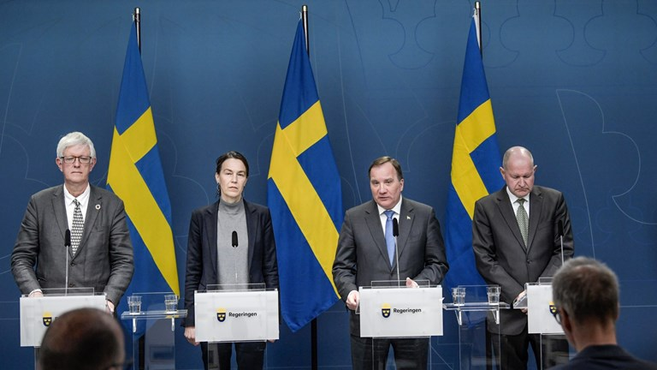

**استفان لوون، نخست وزیر سوئد امروز ۱۵ مارس ۲۰۲۰ در کنفرانسی مطبوعاتی شرکت کرده و درباره آخرین اقدامات دولت در مقابله با کرونا ویروس توضیح داد. دان الیاسون، رییس سازمان آمادگی و پیش‌گیری سوئد، خانم اولیویا ویگزل، مدیر کل سازمان رفاه اجتماعی و یوهان کارلسون، مدیر کل اداره سلامت مردمی سوئد، نخست وزیر را در این کنفرانس مطبوعاتی همراهی کردند. برخی از گفته‌های مسئولین دولت در کنفرانس مطبوعاتی امروز به شرح زیر است:**

**نخست وزیر:**

**- سوئد قصد بستن مرزها را ندارد. به جای بستن مرزها مانند نروژ و دانمارک، دولت سوئد در مرزها اطلاع رسانی می کند. مبلغ ۷۵ میلیون کرون بودجه به‌منظور اطلاع رسانی از سوی دولت در مرزها پیش‌بینی شده است. در این اطلاع‌رسانی به مواردی که به کاهش شیوع کرونا ویروس کمک می کند اشاره شده است. تشویق به ماندن در خانه در صورت احساس بیماری یا مواجهه با تب و سرفه، عدم ملاقات سالمندان یا بیمارستان‌ها در صورتی که واقعا ضروری نباشد و اهمیت شستن دست‌ها به صورت مستمر با آب گرم و صابون مواردی هستند که به اطلاع افرادی که می خواهند به کشور وارد شوند می‌رسد.**

**- مشکلی در ارائه مواد غذایی وجود نخواهد داشت.**

**- همه ما می‌بایست به تک‌تک سالمندان جامعه فکر کنیم.**

**- ما شرکت‌ها و حقوق بگیران را فراموش نخواهیم کرد. به‌همین دلیل قصد داریم تا به اشکال مختلف از بنگاه‌ها حمایت کنیم. نباید کسی به‌خاطر شیوع کرونا بیکار شود.**

**مدیر اداره سلامت مردمی سوئد:**

**- هرکس به هر مکانی که سفر کرده باشد و یا حتی اگر مسافر نبوده باشد و دارای علائمی است که ممکن است نشانه ابتلا به کووید ۱۹‌(کرونا ویروس) باشد باید در خانه بماند و سر کار نرود.**

**- ما در حال حاضر در بالاترین میزان شیوع این بیماری تا به امروز هستیم و این بیماری در تمامی کشور شیوع پیدا کرده است. ولی نمی‌دانیم دقیقا میزان این شیوع در کل کشور چه‌قدر است.**

**رییس سازمان رفاه اجتماعی:**

**- ما می‌توانیم از بیمارستان‌های قدیمی که از آن‌ها در حال حاضر استفاده نمی‌شود برای بستری بیماران کرونا اسفاده کنیم. کمبود مکان و تخت برای بستری می‌بایست با راه‌های گوناگونی جبران شود و ما از همه ظرفیت‌ها استفاده خواهیم کرد.**

**رییس سازمان آمادگی و پیش‌گیری:**

**- این مسئله از اهمیت بالایی برخوردار است که از منابع قابل اطمینان اطلاعات درباره وضعیت کرونا را دریافت کنیم. بهتر است به رسانه‌ها و اداره‌ها و سایت اطلاعات بحران به‌نشانی[www.krisinformation.se](http://www.krisinformation.se/) كه اطلاعات مورد تایید دارند به‌عنوان منبع استفاده کنیم.**

**- اگر ما همه به هم کمک کنیم، منابع درمانی به اندازه کافی و برای مدت طولانی در اختیار داریم.‌(منبع: افتونبلادت، ۱۵ مارس ۲۰۲۰)**

**هم‌چنین نخست وزیر سوئد در اظهارات دیگری درباره شیوع ویروس کرونا گفت: هفته‌ها و حتی ماه های پیش رو در زمینه مبارزه با این ویروس بسیار مهم و حیاتی خواهند بود.**

**لوون در تلویزیون ملی سوئد‌(اس وی تی) اظهار داشت: عامل مهم این است که سرعت تحولات و شیوع این ویروس روند کاهشی داشته باشد. در حالی که شیوع سریع و افزایش شدید تعداد کسانی که بر اثر ابتلا به این ویروس، حالشان وخیم می‌شود، این موضوع می‌تواند نظام بهداشت و درمان کشور را  فرسوده و ناکارآمد کند.**

**نخست وزیر سوئد، هم‌چنان بر توصیه‌های پیشین خود اصرار دارد: اگر بیمار هستید در خانه بمانید، به دیدار افراد بیمار و سال‌خورده نروید و بهداشت شخصی از جمله شستن و ضدعفونی کردن دست ها را در اولویت قرار دهید.**

**طی روزهای اخیر شیوع ویروس کرونا در اکثر کشورهای اروپایی باعث مرگ هزاران نفر نفر شده است و قاره اروپا را به یکی از مهم‌ترین کانون‌های بیماری کرونا در جهان تبدیل کرده است.**

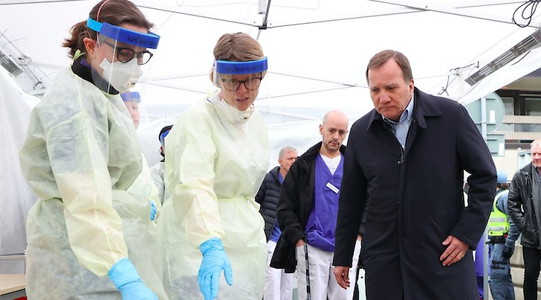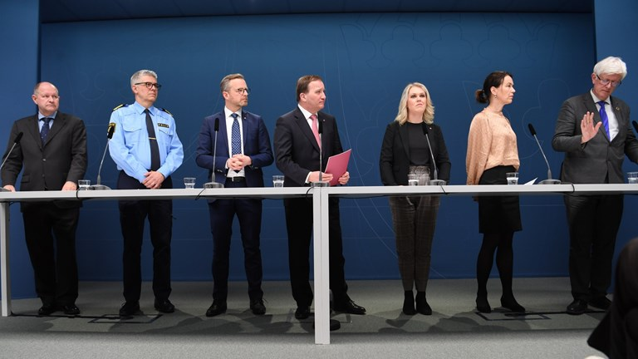

**به گزارش گاردین، هرچند ترس دقیقا همان چیزی است که در جامعه‌ علمی و پزشکی سوئد دارد احساس می‌شود. بیش از ۲ هزار پزشک، دانشمند و پروفسور سوئدی‌(از جمله رییس بنیاد نوبل پرفسور کارل ‌ـ‌ هنریک هِلدین) طی نامه‌ای از دولت خواستند تمهیدات کنترلیِ جدی‌تری وضع کند. پروفسور سِسیلیا سودربرگ ‌ـ‌ نائوکلر، محقق ایمنی‌شناسی ویروسی در موسسه کارولینسکا گفته است: «ما به اندازه‌ کافی تست نمی‌گیریم، ردگیری تماس‌ها را انجام نمی‌دهیم و به‌قدرکافی به جداسازی دست نمی‌زنیم. ما این ویروس را آزاد گذاشته‌ایم. آن‌ها ما را به سوی فاجعه سوق می‌دهند.»**

**آندِرس تِگنِل، اپیدمی‌شناس سوئدی که رییس کمیته‌ دولتی اداره‌ این بحران است، طرفدار استراتژی تعدیل است: اجازه دهید ویروس به‌آرامی گسترش یابد بی‌آن که نظام سلامت از پا دربیاید، بدون  آن که به محدودیت‌های سخت‌گیرانه متوسل شوید. فقط این را «ایمنی توده‌‌ای» ننامید؛ عبارتی که تگنل، و مقامات دولتی، قاطعانه از به‌کاربردن‌اش پرهیز کرده‌اند.**

**تگنل به انتقادات توجه چندانی نمی‌کند: «هیچ مدرکی وجود ندارد که انجام کارِ بیش‌تر در این مرحله تفاوتی ایجاد می‌کند. کار خیلی بهتر آن است که تمهیدات سخت‌گیرانه را در فواصل زمانی معینی وضع کنیم و آن‌ها را در دوره‌های زمانیِ حتی‌الامکان کوتاه به اجرا بگذاریم.»**

**در حالی‌که وضع مدام مورد بازنگری قرار می‌گیرد، تگنل می‌گوید سوئد بحران را کنترل کرده است: «ما عقیده داریم، پیشاپیش، مهم‌ترین اقدامات را انجا داده‌ایم. البته ممکن است مجبور به انجامِ کارهای بیش‌تری شویم، ولی هنوز به آن‌جا نرسیده‌ایم.»**

**عجالتا به‌نظرمی‌رسد سوئدی‌ها کارهای معمول روزانه‌شان را انجام می‌دهند و از خود می‌پرسند آیا ممکن است کار به آن نقطه بکشد؛ ولی حرفی از زمان رسیدن به آن نقطه نیست.**

**تگنل و دولت مسیرشان را تعیین کرده‌اند؛ شاید نباید به صداقت‌شان شک کرد، ولی واکنش سوئد در برابر کووید-۱۹ با تلاش‌هایی که در سرتاسر باقیِ اروپا انجام شده است، خوانایی ندارد. شاید باقی سوئدی‌ها نیز در خلوت‌شان همین احساس را داشته باشند، ولی تا حالا مایل به بیان چنین دغدغه‌هایی نبوده‌اند.**

**ارلا ویگسو، پروفسور ارتباطات در وضعیت‌های بحرانی در دانشگاه گوتنبرگ این معما را این‌طور خلاصه کرده است: «مردم دارند می‌پرسند: بقیه احمق و پارانویید هستند یا سوئد دارد اشتباه می‌کند؟»**

**۱۴ دانشمند سوئدی هفته‌ پیش در نامه‌‌ای به روزنامه سوئدیDagens Nyheter پرسیدند چرا سوئد سیاست‌اش را باز هم ادامه می‌دهد، آن‌هم وقتی که حتی کشورهایی مثل بریتانیا هم اقدامات سفت‌وسخت باقی اروپا را دنبال کرده‌اند. آن‌ها نوشتند: «کشورهای مختلف البته که شرایط مختلفی دارند، ولی مگر شرایط ما با بریتانیایی (که سیاست ایمنی جمعی در آن شکست خورد) چه‌قدر فرق دارد که به توفیق آن امید بسته‌ایم.»**

**از سوی دیگر، به‌دلیل شیوع ویروس کرونا، اخراج کارمندان از شرکت‌ها هم‌چنان ادامه دارد. شمار بیکارانی که در اداره کاریابی ثبت‌نام شده‌اند بالاترین رقم نسبت به هر دوره بحرانی دیگر در کشور است.**

**از اول ماه مارس، در حدود ۵۰ هزار نفر هشدار دریافت کردند که در خطر اخراج از کار قرار دارند، اکنون شمار افرادی که خود را در اداره کاریابی ثبت‌نام می‌کنند به‌شدت رو به افزایش است.**

**«اوا نوردارک» وزیر بازار کار روز دوشنبه به خبرگزاری سوئد TT گفت: «اوضاع بسیار جدی است، ما طی چندین دهه در سوئد، شاهد بالاتر از این ارقام ابلاغیه برای اخراج نبودیم.»**

**به باور تحلیل‌گر این اداره، انیکا سوندین، وضعیت بازار کار خیلی وخیم است.**

**اگر آمار بیکاری را با بحران اقتصادی سال ۱۹۹۰ مقایسه کنیم، در آن زمان بالاترین رقم بیکاری در یک ماه به ۲۰۰۰۰ هزار نفر می‌رسید. اکنون در طول پنج هفته این آمار بیش‌تر از دوبرابر آن زمان است.**

**در ظرف پنج هفته گذشته، ۵۰ هزار نفر کار خود را از دست داده‌اند. هفته گذشته، ۱۲۰۰۰­­­ نفر از کار بیکار شدند و هفته قبل آن ۱۸۰۰۰ از کار اخراج شدند. در هفته گذشته، بیش‌تر از ۲۵۰۰۰ نفر خود را در اداره کاریابی ثبت نام کردند که به نوع خود بی‌سابقه است.**

**به باور انیکا سوندین اگر این روند ادامه یابد، میزان بیکاری در کشور بیش‌تر از ۱۰ درصد خواهد شد.**

**روزنامه دی ان (Dagens Nyheter)‌سوئد، به یک برنامه بین‌المللی پیش‌بینی چگونگی پیشرفت شیوع کرونا، تحت عنوان «realistisk worst-case scenario» دست یافته است. این روزنامه گفته که اداره سلامت مردمی سوئد بر اساس این برنامه پیش‌بینی خود درباره وضعیت کرونا در سوئد را پی گرفته و بر اساس آن برنامه‌ریزی می‌کند. بر اساس مدل پیش‌بینی این برنامه به‌نظر می‌رسد در موج اول بیماری کرونا‌(کووید19) حدود صد هزار نفر در کشور سوئد به این بیماری مبتلا شوند که حدود هفده هزار نفر آنان به مراقبت ویژه در بیمارستان نیاز خواهند داشت. هم‌چنین ممکن است پنج هزار نفر دیگر نیز نیازمند مراقبت ویژه شوند.**

**دیسا هانسون از اداره سلامت مردمی سوئد، در این‌باره به روزنامه افتونبلادت گفته است: «پیش‌بینی اعلام شده توسط روزنامه «دی ان» تنها شامل موج اول این بیماری می‌شود و هنوز معلوم نیست موج دوم بیماری به چه صورتی خود را نشان خواهد داد.»**

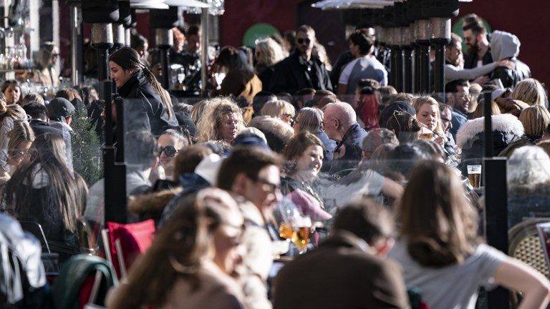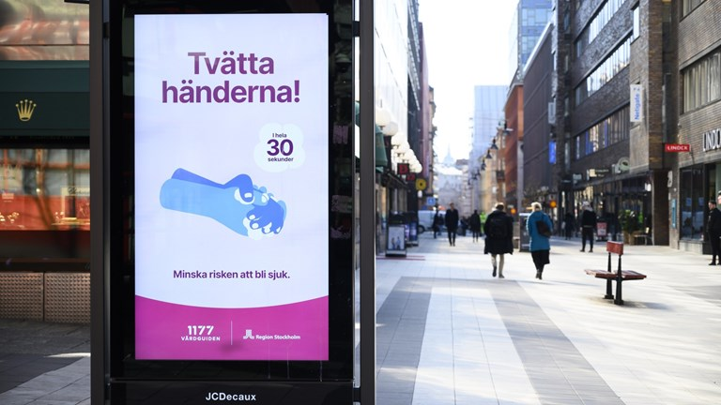

**اکوت، واحد خبر رادیو سوئد با بررسی ۵۰ رستوران و بار مختلف در مرکز استکهلم، یوتبوری و مالمو به این نتیجه رسیده است که رعایت مقررات تعیین‌شده از طرف سازمان بهداشت همه‌گانی، چندان جدی گرفته نمی‌شود.**

**مقرراتی که از اواخر ماه مارس برای رستوران‌ها، بارها و کافه‌ها با هدف کاهش انتشار ویروس کرونا تعیین شد، بر مجاز نبودن شلوغی و صف‌های طولانی در چنین مکان‌هایی تاکید دارد. با توجه به این مقررات، مشتریان درصورتی می‌توانند در رستوران یا کافه‌ای حضور داشته باشند که با فاصله از یک‌دیگر و پشت میز نشسته باشند. خوردن و نوشیدن به صورت ایستاده از جمله کنار پیش‌خوان بارها ممنوع است. این مقررات، محوطه‌های بیرونی رستوران‌ها را نیز در بر می‌گیرد.**

**اما در بیش‌تر رستوران‌های مورد بازدید خبرنگاران اکوت، جمعیت زیادی با فاصله‌ خیلی نزدیک به هم نشسته یا ایستاده بوده‌اند.**

**مدیر یک رستوران در استکهلم، پاتریک کُرنِلیوس می‌گوید برای رعایت مقررات تعداد صندلی‌ها را کم‌تر از حد معمول کرده و آن‌ها را با فاصله چیده‌اند.**

**اما تعدادی از رستوران‌ها در این سه شهر، روش‌هایی را به کار بسته‌اند تا از شلوغی زیاد و نزدیکی مشتریان به یک‌دیگر کم کنند.**

**از جمله‌ این روش‌ها می‌توان به خط کشیدن روی زمین برای حفظ فاصله‌ مشتریان و استفاده از شماره نوبت اشاره کرد. هم‌چنین رستورانی در استکهلم، دستگاهی را در بیرون رستوران قرارداده تا مشتریان از آن‌جا سفارش غذا بدهند و در همان‌جا نیز غذای خود را تحویل بگیرند.**

**سازمان بهداشت همه‌گانی، اجرای دقیق این مقررات را که برای رستوران‌ها، بارها و کافه‌ها با هدف کاستن از گسترش بیش‌تر ویروس کرونا تعیین شده، الزامی می‌داند.**

**اولین مورد از ویروس کرونا در منطقه یونشوپینگ واقع در کشور سوئد، در تاریخ ۳۱ ژانویه به ثبت رسید. سازمان حمایت از بهداشت و سلامت سوئد اعلام کرد که اولین مورد از ویروس کرونا، در این کشور به ثبت رسیده است.**

**براساس اعلام این سازمان، زنی که تازگی به شهر ووهان در چین سفر کرده بود، به این ویروس مبتلا شده است.**

**کارین تیک مارک، سخنگوی این سازمان گفت: با توجه به این‌که افراد زیادی سفر می‌کنند، انتظار این موضوع وجود دارد و موارد مشابه در سایر کشورها نیز به ثبت رسیده است.**

**این زن که در تاریخ ۲۴ ژانویه به سوئد پرواز کرد، در آن زمان هیچ علائمی از ویروس کرونا وجود نداشت. پس از این‌که شروع به سرفه‌های شدید کرد به دکتر مراجعه کرد و در حال حاضر در قرنطینه قرار دارد. پزشکان معتقدند که وضعیت بیماری او حاد نمی‌باشد.**

**در ۳۱ دسامبر ۲۰۱۹، مقامات چینی به سازمان بهداشت جهانی خبر از شیوع همه‌گیری یک ویروس ناشناخته در شهر ووهان دادند. بعدتر کارشناسان مشخص کردند که عامل این بیماری کروناویروس است. با توجه به آخرین اطلاعات منتشر شده، ده‌ها نفر بر اثر این ویروس تابه‌حال جان باختند. این ویروس در حال حاضر از مرزهای چین به بقیه نقاط گسترش یافته است. مقامات چینی، رسما تایید کرده‌اند که این ویروس از فردی به فرد دیگر منتقل می‌شود.**

**در ماه آپریل شیوع بیماری کوید-۱۹ به اوج خود خواهد رسید و تا پایان ماه مه دو سوم جمعیت کشور آلوده به این ویروس خواهند بود. به‌گفته استاد دانشگاه تام بریتون که با تلویزیون سوئد گفتگو کرده است تا پایان این ماه نیمی از جمعیت سوئد به ویروس کرونا مبتلا خواهند شد.**

**تام بریتون می‌گوید: «اگر قرار است در خانه بشینید پس در ماه آپریل این کار را باید کرد.»**

**تام بریتون گفته است که محاسبات دانشگاه استکهلم نشان می‌دهد که در ماه اپریل شیوع ویروس کرونا شدت خوآهد گرفت. پیش از پایان این ماه نیم از جمعیت سوئد به کرونا مبتلا خواهند شد و در جریان ماه مه سرعت شیوع کاهش خواهد یافت و تا پایان می دو سوم جمعیت به کرونا مبتلا خواهند بود.**

**این محاسبات براساس این واقعیت است که در حال حاضر بین نیم تا یک میلیون جمعیت سوئد آلوده هستند. این استاد دانشگاه گفته است که اگر قرار است گروه‌های آسیب‌پذیر و سالمندان از تماس با دیگران خودداری کنند باید این کار را در ماه اپریل مد نظر داشته باشند.**

**به‌دلیل نبود اطلاعات و آمار موثق محاسبات دقیق امکان‌پذیر نیست اما احتمالاتی را که تام بریتون مطرح کرده است برای یان البرت استاد دانشگاه در زمینه بیماری‌های عفونی سئوال برانگیز نیست. یان البرت می‌گوید:**

**«اگر آزمایش‌های گسترده انجام می‌یافت و ما آمار دقیق‌تر از شمار مبتلایان می‌داشتیم این امکان وجود داشت که پیش‌بینی‌های دقیق‌تر انجام دهیم. اما محاسباتی که اکنون در مورد ماه اپریل مطرح شده خیلی دور از واقعیت نیست.»**

**یان البیرت می‌گوید مشخص است که در حال حاضر گراف شیوع سیر صعودی خود را طی می‌کند و به‌نحوی به سوی اوج خود در حرکت است. اما مشخص نیست که این یگانه نقطه اوج خواهد بود یا این‌که نقاط اوج دیگر هم در راه است. به‌نظر می‌رسد که ماه آپریل اوج شیوع ویروس جدید کرونا در سوئد خواهد بود.**

**بنا بر اعلام خبرگزاری‌ها، شیوع کرونا در مجموع باعث جان‌باختن بیش از ۶۰ هزار نفر در اروپا شده است. به‌عبارت دیگر آمار بیش از ۷۰ درصد از قربانیان ویروس کرونا در سراسر جهان، در قاره سبز به ثبت رسیده است. شمار کل قربانیان ویروس کرونا در این قاره تا عصر چهارشنبه ۶۰ هزار و ۳۲۵ نفر بوده است. ایتالیا و اسپانیا بیش‌ترین آسیب را از شیوع کرونا دیدند و پس از آن‌ها نیز فرانسه و بریتانیا بیش‌تر شمار جان‌باختگان را ثبت کردند.**

**اما پژوهش‌گران دانشگاهی در آلمان می‌گویند تعداد واقعی مبتلایان به ویروس کرونا در جهان می‌تواند بسیار فراتر از آمار رسمی باشد. بر پایه این پژوهش ده‌ها میلیون نفر می‌توانند بدون ثبت در آمار رسمی به بیماری کووید- ۱۹ مبتلا باشند.**

**از مدت‌ها پیش دانشمندان و محققان کشورهای مختلف با بررسی داده‌ها و اطلاعات موجود درباره چگونگی شیوع ویروس جدید کرونا به این نتیجه رسیده‌اند که موارد شناسایی شده ابتلا به بیماری کووید- ۱۹ در آمار رسمی کشورها، فقط گوشه کوچکی از ابعاد این بحران را نمایان می‌کند.**

**مطابق فهرستی که دانشگاه آمریکایی جانز هاپکینز بر پایه آمار منابع مختلف کشورها ارائه می‌کند تا بعد از ظهر چهارشنبه بیستم فروردین‌-‌هشتم آوریل، بیش از یک میلیون و ۴۴۶ هزار مبتلا به ویروس کرونا در ۱۸۴ کشور جهان شناسایی شده‌اند.**

**به گزارش «اشپیگل آنلاین» پژوهش‌گران دانشگاه گوتینگن آلمان از طریق یک مدل محاسباتی برآورد کرده‌اند که آمار رسمی تنها شش درصد از تعداد واقعی مبتلایان به کرونا در سراسر جهان را نشان می‌دهد.**

**پژوهش‌گران برای مدل محاسباتی خود از تناقضی در آمارهای موجود پاندمی‌(همه‌گیری جهانی) کووید- ۱۹ استفاده کرده‌اند: نسبت مرگ‌‌و‌میر به تعداد مبتلایان در کشورهای مختلف جهان با هم اختلافی فاحش دارد.**

**افزون بر این، مدت زمان میان شناسایی ابتلا و مرگ مبتلایان نیز در کشورهای مختلف بسیار متفاوت است؛ گرچه عامل این بیماری در همه موارد یک‌سان است.**

**ارقام متفاوت می‌توانند، دست‌کم از جنبه‌هایی این‌گونه توضیح داده شوند که مردم در کشورهای خاصی در برابر عفونت‌های حاد آسیب‌پذیرتر هستند. در عین حال بخش مهمی از اختلاف میان آمارها را می‌توان با کیفیت متفاوت داده‌ها توضیح داد.**

**در پژوهش‌های قبلی نسبت قربانیان به مبتلایان بیماری کووید- ۱۹ یک و ۳۸ صدم درصد محاسبه شده است؛ به این معنا که به‌طور میانگین از هر ۱۰ هزار نفری که آزمایش بیماری کووید- ۱۹ آن‌ها مثبت بوده ۱۳۸ نفر جان سپرده‌اند.**

**بر این مبنا اگر در کشوری نسبت مرگ‌و‌میر و مبتلایان با این میانگین تفاوت فاحشی داشته باشد به این معناست که آن کشور با شناسایی تمام مبتلایان فاصله زیادی دارد.**

**در ایتالیا تا چندی پیش، این نسبت حدود ۹ و نیم درصد بود و پژوهش‌گران دانشگاه گوتینگن از آن نتیجه می‌گیرند که در این کشور تنها سه و نیم درصد موارد ابتلا به ویروس جدید کرونا شناسایی شده باشد.**

**با این روش محاسباتی میزان شناسایی مبتلایان در اسپانیا از ایتالیا هم کم‌تر است و حدود یک و هفت دهم درصد بیش‌تر نیست؛ از این دو کشور کم‌تر آمریکا و بریتانیا هستند که به‌ترتیب تنها یک و شش دهم و یک و دو دهم درصد مبتلایان به بیماری کووید- ۱۹ در آن‌ها شناسایی شده‌اند.**

**آمریکا و بریتانیا دو کشوری هستند که تدابیر پیش‌گیرانه و اعمال محدودیت‌ها نظیر فاصله‌گذاری اجتماعی را بسیار دیر اعمال کرده‌اند و به این خاطر با انتقادهای زیادی روبرو بوده‌اند.**

**آمریکا با شناسایی نزدیک به ۴۰۰ هزار مورد ابتلا به ویروس کرونا تا روز چهارشنبه درگیرترین کشور جهان با اپیدمی کووید- ۱۹ به شمار می‌رود. تا این روز نزدیک به ۵۶ هزار مورد ابتلا در بریتانیا به ثبت رسیده است.**

**بر پایه محاسبات محققان دانشگاه توبینگن، در آلمان ۱۵ و شش دهم درصد مبتلایان به ویروس کرونا شناسایی شده‌اند. با این حساب تعداد واقعی مبتلایان که در پایان ماه مارس نزدیک ۶۲ هزار نفر اعلام شده بود باید دست‌کم ۴۶۰ هزار نفر بوده باشد.**

**آلمان به نسبت کشورهای دیگر اروپایی و آمریکا در زمینه شناسایی مبتلایان وضعیت بهتری دارد با این همه وضع کره جنوبی به‌دلیل آغاز زودهنگام و گسترده آزمایش‌ها بسیار بهتر است و برآورد می‌شود که پنجاه درصد مبتلایان در این کشور شناسایی شده باشند.**

**باید توجه داشت که کشورهای مختلف برای تشخیص موارد ابتلا و مشخص کردن بیماری کووید- ۱۹ به‌عنوان علت مرگ بیماران با مشکلات تنفسی حاد روش‌های گوناگونی دارند.**

**یکی دیگر از معضلات این است که موارد ثبت شده از مبتلایان در آمار رسمی فقط شامل کسانی می‌شود که آزمایش آن‌ها مثبت بوده است. این که چه تعداد از شهروندان هر روز مبتلا می‌شوند یا قبلا مبتلا شده‌اند، بدون این که آزمایش شده باشند هنوز مشخص نیست.**

**بحران اقتصادی ناشی از ویروس جدید کرونا می‌تواند به فقر ۵۰۰ میلیون نفر از جمعیت زمین منجر شود. به گزارش بی‌بی‌سی، این پیش‌بینی نتیجه یک مطالعه سازمان ملل بر روی هزینه‌های انسانی و مالی ناشی از همه‌گیری جهانی ویروس کرونا است.**

**بیماری‌های عفونی،‌ عموما افراد فقیر جامعه را درگیر می‌کند و هم‌زمان فقر آن‌ها را تهدید می‌کند.**

**سال‌ گذشته، سازمان بهداشت جهانی، گزارشی درباره «فقر و بیماری‌های عمومی» منتشر کرد که در آن «بیماری‌های عفونی علت اصلی به خطر افتادن وضعیت سلامت تهیدستان» ذکر شده است.**

**بنابر این گزارش، ۳ میلیارد از مردم دنیا، که درآمدی روزانه کم‌تر از ۲ دلار در روز دارند، سلامت‌شان بیش از دیگران در معرض خطر است.**

**سازمان بهداشت جهانی در گزارش خود آورده که یک میلیارد نفر در دنیا مستقیما به یک یا چند بیماری عفونی مبتلا هستند و این بیماری‌های عفونی هر سال ۹ میلیون نفر را می‌کشد که بخشی از آن‌ها کودکان زیر پنج سال‌ هستند.**

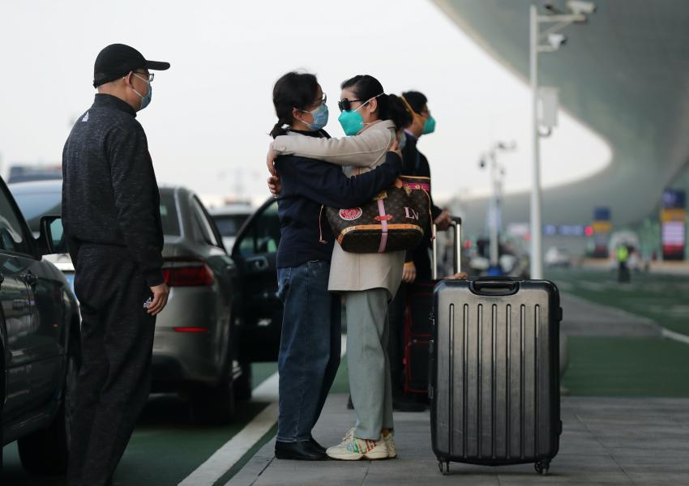[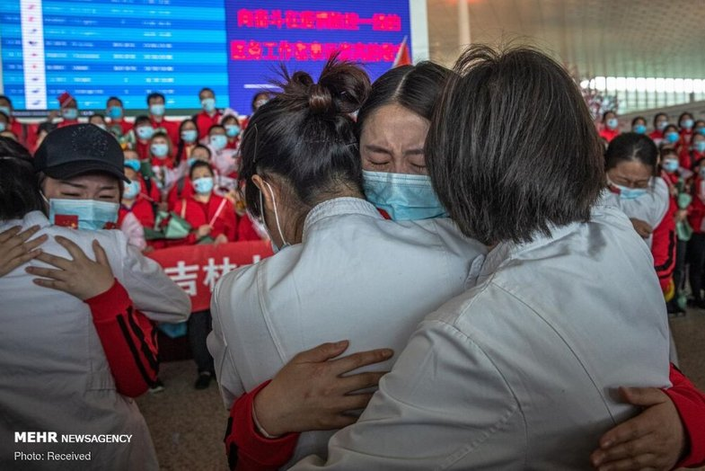](https://www.fardanews.com/files/fa/news/1399/1/20/1316249_415.jpg)

**حدود سه ماه پیش از نخستین شک و تردیدها در مورد شیوع «کوید ۱۹» ویروس جدیدی از نسل ویروس‌های کرونا در چین گذشته است و همین سه ماه کافی بود تا همه دنیا در یک وضعیت فاجعه‌آمیز شبیه به سناریوی فیلمی ترسناک غرق و ترس و دلهره در سراسر جهان فراگیر شود.**

**ویروس جدید کرونا در ابتدا شهر ووهان را هدف گرفت سپس در ۲۵ ژانویه گسترش یافت تا کل استان هوبی را در بر گیرد و ۵۶ میلیون ساکن آن را به طور کامل از جهان منزوی کند.**

**خیابان‌های استان هوبی خالی از جمعیت شد و برای جلوگیری از خروج مردم از خانه‌هایشان، موانعی در خیابان‌ها ایجاد شد و بیمارستان‌های بزرگی در کم‌تر از چند روز ساخته شد.**

**در پایان ماه ژانویه، سازمان بهداشت جهانی «شرایط اضطراری بین‌المللی» اعلام کرد بدون آن‌که خواستار کاهش مسافرت مردم شود.**

**در چین ویروس جدید کرونا شوکی برای جامعه به‌همراه داشت، پس از درگذشت دکتر«لی وینل تانگ» در ووهان موجی از خشم کم سابقه علیه مقامات چینی شبکه‌های ارتباطات اجتماعی را فرا گرفت.**

**این چشم پزشک چینی ۳۴ ساله، اواخر ماه دسامبر به‌همراه هفت تن دیگر در پایان ماه دسامبر نسبت به شیوع ویروش جدید هشدار داده بود اما مقامات چین همه آن‌ها را به انتشار شایعات متهم کردند.**

**بعداز آن‌که سازمان بهداشت جهانی، اروپا را به‌عنوان «کانون جدید» این ویروس همه‌گیر معرفی کرد. ایتالیا، اسپانیا ، فرانسه و سرانجام انگلستان در ماه مارس قرنطینه خانگی شهروندان خود را شروع کردند.**

**تا ماه آوریل، چهار میلیارد نفر یعنی بیش از نیمی از جمعیت کره زمین به قرنطینه در خانه‌هایشان فراخوانده و یا ملزم شدند.**

**بیش از یک سوم هواپیماهای ناوگان جهانی در فرودگاه‌ها زمین‌گیر شدند، مدارس و دانشگاه‌ها بسته شدند و کار از خانه‌ها به‌عنوان یک امرعادی تبدیل شد.**

**عبارت «در خانه‌ام می‌مانم» به همه زبان‌ها در شبکه‌های اجتماعی منتشر شد در حالی که کارکنان پزشکی از این شبکه‌ها برای بیان ناامیدی خود استفاده می‌کردند.**

**بیش‌تر کشورها با کمبودهای شدید ماسک‌های پزشکی و سایر تجهیزات حمایتی و محافظ رو‌به‌رو هستند و این امر تهدیدی در درجه اول برای کادر پزشکی است.**

**این ویروس همه‌گیر باعث ایجاد فاجعه برای میلیون‌ها پناهجو در سراسر جهان شده است.**

**این ویروس که سازمان بهداشت جهانی آن را «دشمن بشر» توصیف کرده است، به‌سرعت گسترش یافت تا آن‌جا که تعداد افراد مبتلا اکنون  به بیش از یک میلیون و ۵۰۰ هزار نفر رسیده است، رقمی که مطمئنا به دلیل عدم آزمایش‌های منظم و دقیق برای تشخیص آن، تعداد واقعی مبتلایان را نشان نمی‌دهد.**

**سازمان بهداشت‌ جهانی، روز چهارشنبه ۸ آوریل، بار دیگر هشدار قبلی خود مبنی خطرات احتمالی ناشی از رفع زود‌هنگام محدودیت نقل و انتقال و سایر تدابیر اعمال شده در چندین کشور در جهان به هدف مهار کووید ۱۹ را تکرار کرد که جان بیش از ۸۰ هزار نفر گرفته و داس مرگ ناشی از آن هم‌چنان در حال درو کردن جهانیان است.**

**سازمان بهداشت‌ جهانی، هم‌چنین تاکید کرد که راه مقابله با این پاندمیک، بسیار طولانی است و جایی برای سست‌عنصری و اهمال وجود ندارد، به خصوص که این ویروس مرگ‌بار، جایی برای خطا باقی نگذاشته است.**

**هانس كلوگ، رییس دفتر اروپایی این سازمان، هشدار داد كه روند كاهش میانگین شیب فزاینده موارد ابتلاء به کرونا، به این معنا نیست كه زمان کاستن از تدابیر فاصله‌گذاری اجتماعی، فرا رسیده است.**

**وی افزود که برخی کشورها شاهد افزایش سریع موارد ابتلاء یا جهشی تازه در روند آن هستند.**

**رییس دفتر اروپایی سازمان بهداشت ‌جهانی، هم‌چنین خواستار بیداری و هوشیاری مداوم عمومی شد و افزود: «ما هنوز راهی طولانی در این ماراتون را در پیش داریم و پیشرفتی که تاکنون در مبارزه با ویروس به‌دست آوریم، بسیار شکننده است. این باور که در نزدیکی نقطه پایانی قرار داریم، خطرناک خواهد بود. این ویروس جایی برای خطا یا رضایت مندی از خود باقی نمی‌گذارد.»**

**علاوه بر این، کلوگ در یک کنفرانس ویدئویی از کپنهاگ گفت: «هرگونه آسان‌‌گیری در تدابیر مربوط به روش‌های فاصله‌گذاری فیزیکی، نیاز به مطالعه و بررسی دقیق کشورها دارد و آمادگی نظام‌های بهداشتی آن‌ها به‌عنوان نمونه، باید دقیقا مورد ارزیابی قرار بگیرد.»**

**وی در پایان این کنفرانس ویدئویی با بیان این‌كه بسیاری از مردم با بهبود وضع آب و هوا، در سراسر جهان، چشم براه برپایی «جشن» هستند، تاکید کرد که اکنون زمان مناسبی برای کاستن از شدت هشدار‌های ما نیست.**

**این در حالی است که ویروس کرونا هنوز در حال پیشروی در بیش از ۱۹۰ کشور جهان است؛ به‌طوری‌که در آخرین سرشماری، براساس داده‌های جمع‌آوری شده از سوی خبرگزاری فرانس پرس در چهارشنبه ۸ آوریل، تا کنون ۸۷۴۳۵ نفر در جهان دراثر ابتلاء به کرونا، به کام مرگ فرو رفته‌اند.**

**آنتونیو گوترش دبیرکل سازمان ملل متحد پنجشنبه در اجلاس گروه ۲۰ که به میزبانی عربستان سعودی برای نخستین بار به شکل ویدیوکنفرانس برگزار شد هشدار داد:**

**«ما در حال جنگ با یک ویروس هستیم و این جنگ را می‌بازیم. جهان در سه ماه به ۱۰۰ هزار ابتلای قطعی رسید. صد هزار ابتلای بعدی فقط در ۱۲ روز اتفاق افتاد. صد هزار ابتلای بعدی در چهار روز. صد هزار ابتلای بعدی فقط در یک روز و نیم اتفاق می‌افتد. ما به نقشه‌ای برای جنگ نیاز داریم.»**

**آمریکا اکنون در مرکز شیوع و در کانون این جنگ جهانی قرار گرفته است. بر اساس آمار دانشگاه جانز هاپکینز، در چین حدود ۸۱۸۰۰ ابتلای قطعی و در ایتالیا حدود ۸۰۶۰۰ ابتلای قطعی به کووید ۱۹ به ثبت رسیده است.**

**سازمان جهانی بهداشت اعلام کرده که معمولا میزان واقعی شیوع کرونا پنج تا ۱۰ برابر آمار رسمی است. از آماری که دولت‌ها ارائه می‌دهند تنها می‌توان به مبتلایانی پی برد که به علائم بیماری‌(تب، سرفه و تنگی نفس) مبتلا شده‌اند و به مراکز درمانی مراجعه کرده و در آن‌جا از آن‌ها تست گرفته شده است. در مناطقی در ایالات متحده آمریکا  پزشکان و کارکنان بیمارستان از تنگناها در تهیه لباس‌های محافظتی، ماسک و کیت‌های تشخیص خبر می‌دهند. به‌ویژه در شهر نیویورک که به کانون عفونت‌های جدید تبدیل شده است، کمبود تجهیزات پزشکی به‌طرز چشم‌گیری رو به وخامت است.**

**تا امروز پنج‌شنبه ۹ آوریل - ۲۱ فروردین تعداد مبتلایان به بیماری کووید ۱۹ در سراسر جهان یک میلیون و ۵۲۱ هزار و ۱۱۴ نفر رسید. از میان کشورهای درگیر با همه‌گیری این بیماری، بیش‌ترین تعداد افرادی که در اثر ابتلا کووید ۱۹ جان خود را در یک روز از دست داده‌اند در آمریکا و بریتانیا به ثبت رسیده است. در کشورهایی مانند کره جنوبی و نیوزیلند تدابیری مانند قرنطینه خانگی و غربال‌گری و انجام تست کرونا به‌طور گسترده سبب کاهش سرعت همه‌گیری شده است.**

**شمار قربانیان ویروس کرونا در سوئد به ۷۹۳ نفر رسید. از ظهر روز گذشته تا امروز ۱۰۶ نفر جان خود را از دست دادند. این تعداد، ۱۰ نفر از روز گذشته بیش‌تر است.**

**تعداد مبتلایان نیز به ۹۱۴۱ نفر رسیده است. تعداد کسانی نیز که در حال حاضر در بخش مراقبت‌های ویژه بستری هستند ۷۱۹ نفر است.**

**هم‌چنین از آزمایشی که از ۷۷۳ نفردر استکهلم از سن دو ساله تا ۸۶ ساله گرفته شده، نشان داده است دو و نیم درصد آن‌ها به ویروس کرونا مبتلا بوده‌اند.**

**با این وجود اندرش تگنل، کارشناس بیماری‌های مسری در سازمان بهداشت همه‌گانی در کنفرانس خبری امروز خود، روند جلوگیری از گسترش ویروس کرونا را در کشور امیدوارکننده دانست و گفت با وجود این که شمار مبتلایان رو به افزایش است، اما منحنی نمودار بیماری، وضعیت ثابتی را نشان می‌دهد.**

**او هم‌چنین در ارتباط با وضعیتی که در رستوران‌های کشور به‌ویژه در شهرهای بزرگ وجود دارد، تاکید کرد با مناطق ۲۱ گانه‌ کشور راه‌کاری برای بستن رستوران‌هایی که از مقررات تعیین‌شده تخلف می‌کنند، تنظیم شده که آماده‌ اجراست.**

**به‌گفته‌ اندرش تگنل به این منظور به احتمال زیاد در روزهای تعطیل پیش رو، رستوران‌ها مورد بررسی و کنترل‌ قرارخواهند گرفت.**

**در این مورد استفان لوون، نخست وزیر سوئد نیز ضمن تاکید بر رعایت مقررات تعیین‌شده توسط سازمان بهداشت همه‌گانی، از آمادگی دولت برای هرگونه تصمیم‌گیری لازم در این زمینه گفت.**

**واقعا چگونه ثروتمندترین کشور جهان با پیشرفته‌ترین تجهیزات پزشکی و دارنده برترین موسسات تحقیقاتی دنیا، چنین وضعیتی پیدا می‌کنند؟**

**کرونا فرصت‌ها و تهدیدهایی را برای دولت سوسیال دموکرات استفان لوون فراهم کرده است. دولتی که هم تحت فشار نتایج منفی نظرسنجی‌هاست و هم حمایت شکننده‌ای در مجلس دارد.**

**سئوال اساسی این است که آیا استراتژی سوئد که با اهداف سیاسی و امکانات پزشکی و اقتصادی اتخاذ شده است موفقیت نسبی خواهد داشت؟ کادر پزشکی متخصص با دانش گسترده، وضعیت اقتصادی مناسب، بیمه‌های اجتماعی خوب، اعتماد مردم به مقامات دولتی، جامعه مدنی قوی اعتماد مردم به مقامات دولتی، جامعه مدنی قوی و امکانات فراوان در این کشور، نهادهای مدنی و قدرت سازماندهی، این امید وجود دارد که تعداد قربانیان این ویروس مهلک زیاد نباشد!**

**متاسفانه در حال حاضر بسیاری از ما، دچار این ویروس کشنده شده‌ایم و در قرنطینه در منزل و یا بیمارستان‌ها با مرگ دست‌و‌پنجه نرم می‌کنیم اما در عین حال، ما نباید به پیروزی علم و دانش بشری بر این ویروس مهلک، شک و تردید و احساس ضعف به خود راه دهیم. از این‌رو، باید مقاومت کنیم که مقاومت زندگی است!**

**مطلب را با سروده‌ای امیدبخش به‌نام: «ترانه امیدهای بالا»‌(High Hopes) از پینگ فلوید* به پایان می‌برم.**

**در فراسوی افق جایی که ما در جوانی زندگی می‌کردیم**

**در دنیایی از جذابیت‌ها و معجزات**

**افکارمان بدون حد و مرزی دائما سرگردان بودند**

**زنگ ناقوس جدایی آغاز شده بود**

**در امتداد «لانگ رود» و پایین «کازوی» (۱)**

**آیا هنوز آن‌ها همدیگر در «کات» ملاقات می‌کنند؟ (۲)**

**اون‌جا یک گروه ژنده پوش بود که ردپایمان را دنبال می‌کرد**

**می‌دویدند قبل از آن‌که زمان، رویاهایمان را ببرد**

**هزاران جانور کوچک را رها کردند که تلاش می‌کردند ما را به زمین گره بزنند**

**یک زندگی‏‌ای که به نرمی دچار پوسیدگی شده**

**سبزه‌ها سبزتر بود**

**نور درخشان‌تر**

**با دوستانی که گرداگردمان بودند**

**شب‏هایی از شگفتی و هیجان**

**با نگاهی به فراسوی خاکستر گرم پل‌هایی که پشت سرمان می‌درخشیدند**

**با نگاه سریع وکوتاه… وه که چه سبز بود آن سوی دیگر**

**گام‌هایی به جلو برمی‏داشتیم ولی در خوابگردی‏مان دوباره باز می‏گشتیم**

**توسط نیرویی مثل یک موج درونی دریا به عقب کشیده می‌شدیم**

**در ارتفاعی بلند با پرچمی برافراشته**

**به بلندی‌های گیج کننده آن دنیای رویایی رسیدیم**

**تا ابد در چنگال اشتیاق و بلندپروازی**

**و عطشی که هنوز سیر نشده**

**چشمان خسته ما هنوز به سوی افق منحرف بود**

**هرچند بارهای زیادی این راه را پیموده بودیم**

**سبزه‌ها سبزتر بود**

**نور درخشان‌تر**

**و طعم‌ها شیرین‌تر**

**شب‏هایی از شگفتی و هیجان**

**با دوستانی که گرداگردمان بودند**

**مـِـه سرخ‏فام صبح‏گاهی می‏‌درخشید**

**آب جاری بود و رود بی‌‏پایان**

**تا ابد و همیشه**

**_________________________________________________________  
۱- لانگ رود و کازوی، دو خیابانی هستند در شهر کمبریج لندن**

**۲- کات، محلی هست در کمبریج که دیوید گیلمور، راجر واترز و سید برت از کودکی در آن بزرگ شدند.**

**پنج‌شنبه بیست و یکم فروردین ۱۳۸۹ - نهم آوریل ۲۰۲۰**

**\*«ترانه امیدهای بالا»‌(High Hopes) از پینگ فلوید**

[**https://youtu.be/7jMlFXouPk8**](https://youtu.be/7jMlFXouPk8)